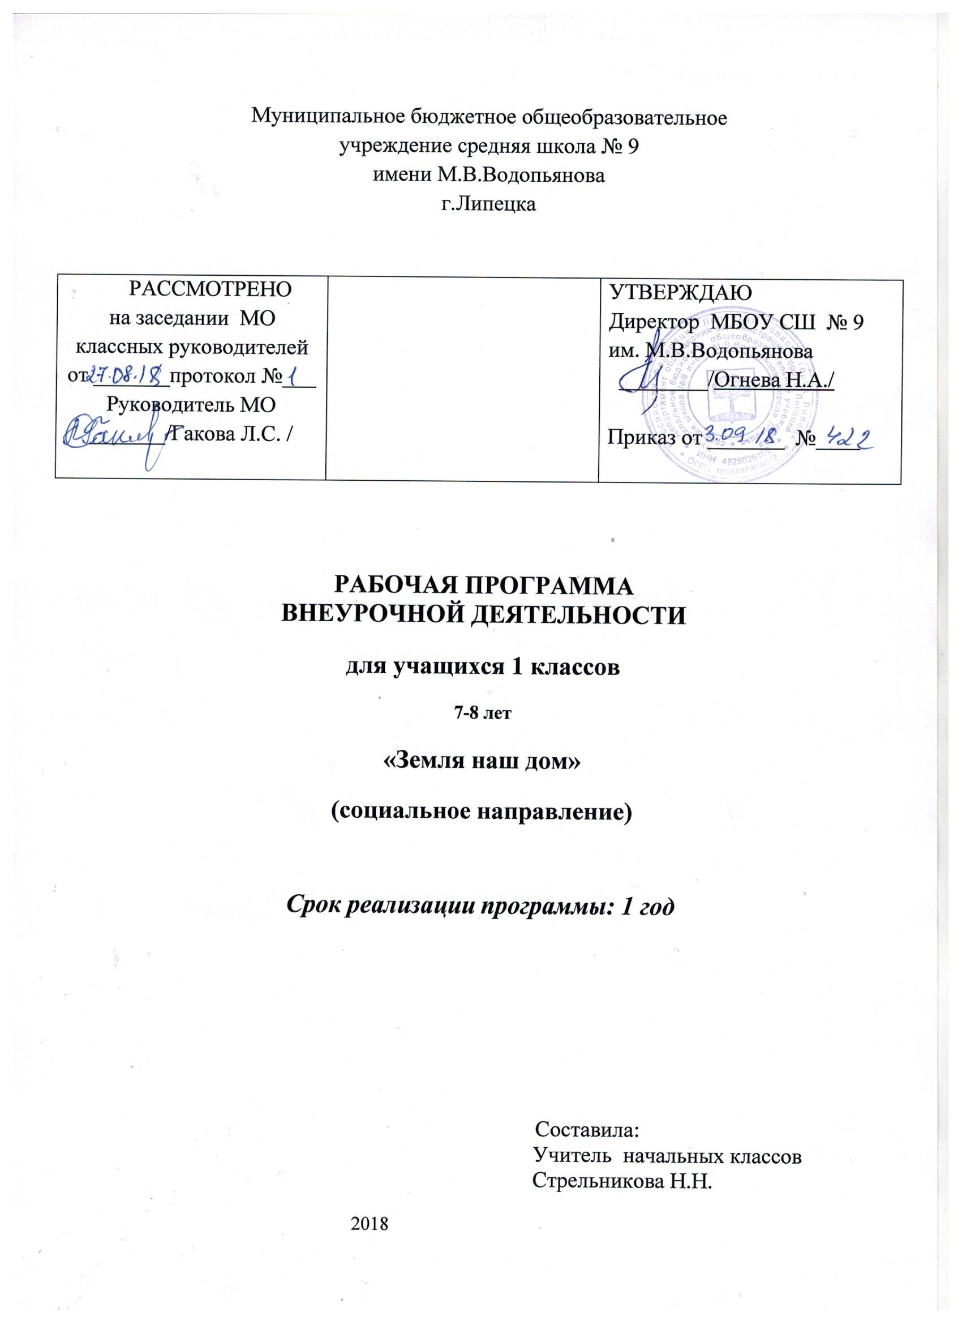

I Результаты освоения курса внеурочной деятельности
Личностные
-Формирование целостного, социально-ориентированного взгляда на мир в его органичном единстве и разнообразии природы.
-Развитие самостоятельности и личной ответственности за свои поступки, в том числе в информационной деятельности, на основе представлений о нравственных нормах, социальной справедливости и свободе.
-Формирование эстетических потребностей, ценностей и чувств.
-Развитие навыков сотрудничества со взрослыми и сверстниками в разных социальных ситуациях, умения не создавать конфликтов и находить выходы из спорных ситуаций.
-Формирование установки на безопасный, здоровый образ жизни, наличие мотивации к творческому труду, работе на результат, бережному отношению к материальным и духовным ценностям.

Метапредметные
-Освоение способов решения проблем поискового и творческого характера.
-Освоение начальных форм познавательной и личностной рефлексии.
-Активное использование речевых средств и средств информационных и коммуникационных технологий для решения коммуникативных и познавательных задач.
-Использование различных способов поиска, сбора, обработки, анализа информации в соответствии с коммуникативными и познавательными задачами, соблюдение нормы информационной избирательности, этики и этикета.
-Готовность слушать собеседника и вести диалог, готовность признавать возможность существование различных точек зрения и право каждого иметь свою, излагать свое мнение и аргументировать свою точку зрения и оценку событий.
-Определение общей цели и путей ее достижения, умение договариваться о распределении функций и ролей в совместной деятельности, осуществлять взаимный контроль в совместной деятельности, адекватно оценивать собственное поведение и поведение окружающих.
-Овладение начальными сведениями о сущности и особенностях объектов, процессов и явлений действительности в соответствии с содержанием.
-Овладение базовыми предметными и межпредметными понятиями, отражающими существенные связи и отношения между объектами и процессами.
Предметные
-Сформированность уважительного отношения к России, родному краю-Кузбассу, своей семье, истории, культуре, природе нашей страны, ее современной жизни.
-Осознание целостности окружающего мира, освоение основ экологической грамотности, элементарных правил нравственного поведения в мире природы и людей, норм здоровьесберегающего поведения в природной и социальной среде.
-Освоение доступных способов изучения природы и общества ( наблюдение, запись, измерение, опыт, сравнение, классификация и др.) с получением информации из семейных архивов, от окружающих людей, в открытом информационном пространстве.
-Развитие навыков устанавливать и выявлять причинно-следственные связи в окружающем мире.
Развитие жизненной компетенции
- Овладение основными знаниями о природе и развитие представлений об окружающем мире.
- Развитие способности использовать знания по природе и сформированные представления о мире для осмысленной и самостоятельной организации безопасной жизни в конкретных природных и климатических условиях.
- Развитие активности, любознательности и разумной предприимчивости во взаимодействии с миром живой и неживой природы.

II. СОДЕРЖАНИЕ КУРСА ВНЕУРОЧНОЙ ДЕЯТЕЛЬНОСТИ С УКАЗАНИЕМ ФОРМ ОГРАНИЗАЦИИ И ВИДОВ ДЕЯТЕЛЬНОСТИ

1 класс
№ | Название темы, раздела,  краткое содержание | Формы организации  внеурочной деятельности | Виды внеурочной деятельности
1 | Введение (1ч).  Вводное занятие: Что такое Экология? Игра «Поле чудес» Знакомство с программой работы, правилами поведения при проведении практических работ и экскурсий. | Интеллектуальная игра,  беседа,  исследование | Познавательная, игровая.
2 | Тема 1. Дикие животные (19ч).  Чтение рассказа В.Зотова «Заяц – беляк», беседа по содержанию рассказа. Чтение рассказа В. Зотова «Лиса», работа по содержанию рассказа. Чтение рассказа В.Зотова «Волк», работа по содержанию рассказа, разбор фразеологизмов. Чтение рассказа В.Зотова «Медведь», беседа по содержанию рассказа, знакомство с народными приметами и пословицами. Чтение рассказа В.Зотова «Белка», беседа по содержанию рассказа, знакомство с особенностями поведения белки. Чтение рассказа В.Бианки «Куница за белкой», беседа по содержанию рассказа, знакомство с особенностями поведения куницы. Чтение рассказа В. Зотова «Лось», работа по содержанию рассказа. Чтение рассказа В.Зотова «Ёж». Чтение рассказа В.Зотова «Земляные холмики». Рассказ учителя о барсуке. Чтение рассказа В. Зотова « Барсук», беседа по рассказу. Разгадывание кроссвордов, загадок, картинок с изображением животных. Работа в группах «Собери мозаику». Чтение рассказа В. Зотова «Бобр», знакомство со скороговорками и народными приметами. Рассказ учителя о бурундуке. Чтение рассказа В. Зотова «Бурундук», работа над словесным описанием. Рассказ учителя о диких кабанах. Чтение рассказа В. Зотова «Мышь» или «Полёвка», разучивание стихотворения «Вышли мышки как-то раз», сценка «Теремок». | Интеллектуальная игра,  беседа,  исследование, конкурс, выставка творческих работ | Познавательная, игровая.
3 | Тема 2. Пернатые жители(13ч)  Знакомство с маленькой птичкой нашей страны – воробьём. Чтение и анализ стихотворения «Где обедал воробей?» Составление портрета воробья. Чтение и анализ рассказа В. Зотова «Ворона».  Картинки с изображением вороны, загадки, народные приметы. Слайды с изображением сороки. Чтение и анализ рассказа В. Зотова «Сорока», стихотворения «Сорока - Трещётка». Вводная беседа: Кто же это «Лесной доктор»? Чтение и анализ рассказа В. Зотова «Дятел».Знакомство с соловьём, сообщения учеников, загадки, народные приметы. Беседа «Жизнь на птичьих правах». Чтение и анализ рассказа В. Зотова «Соловей». Беседа о галке, сообщения учеников, разгадывание кроссворда и загадок, народные приметы. Чтение и анализ рассказа В. Зотова «Галка». Слайды с изображением кукушки, сообщения учеников. Чтение и анализ рассказа В. Зотова «Кукушка» или В. Бианки «Кукушонок». Беседа «Гнёзда и птенцы». Знакомство с «Пернатой кошкой»- совой, сообщения учеников. Разгадывание загадок. Чтение и анализ рассказа В. Зотова «Сова». Работа над народными приметами. Беседа о маленькой и красивой птице – снегире. Разгадывание загадок. Чтение и анализ рассказа В. Зотова «Снегирь». Беседа о красивой птице – синичке. Разгадывание загадок. Чтение и анализ рассказа В. Зотова «Синица». Пословицы и народные приметы. Чтение стихотворения «Дружные сестрички – жёлтые синички». Знакомство с первой весенней птицей – скворцом. Сообщения учеников. Чтение и анализ рассказа Н. Сладкова «Знахари». Чтение стихотворения «Скворец». Беседа учителя, сообщения учеников, разгадывание кроссворда и загадок. Чтение и анализ рассказа В. Зотова «Иволга». Народные приметы. КВН - крылатая компания. | Интеллектуальная игра,  беседа,  исследование | Познавательная, игровая.
 | ИТОГО | 33

Тематическое планирование.
1-й год обучения
«ЗНАКОМЫЕ НЕЗНАКОМЦЫ»

№ занятия | Тема занятия | Количество часов
№ занятия | Тема занятия | теория | практика
 | 1. Введение (1 час) | 1
1 | Вводное занятие: Что такое Экология? Игра «Поле чудес» | 1
 | 2. Дикие животные ( 19 часов) | 9 | 10
2 | Заяц - «Длинное ухо» | 0,5 | 0,5
3 | Лисица. «Лиса Патрикеевна» | 0,5 | 0,5
4 | Серый хищник - волк | 0,5 | 0,5
5 | Хозяин леса - медведь | 0,5 | 0,5
6 | Любознательный зверёк -белка | 0,5 | 0,5
7 | Куница - охотник на белок | 0,5 | 0,5
8 | Лесной красавец - лось | 0,5 | 0,5
9 | Сердитый недотрога- ёж | 0,5 | 0,5
10 | Подземный житель - крот | 0,5 | 0,5
11 | Всеядное животное — барсук | 0,5 | 0,5
12 | Бобр-строитель | 0,5 | 0,5
13 | Запасливый бурундук | 0,5 | 0,5
14 | Кабан - дикий родственник домашней свиньи | 0,5 | 0,5
15 | Мышка-норушка | 0,5 | 0,5
16 | Рысь - родственник кошки | 0,5 | 0,5
17 | Соболь - «дорогой» зверёк | 0,5 | 0,5
18 | Тигр - самая большая кошка на Земле | 0,5 | 0,5
19 | Косуля - самый маленький европейский олень | 0,5 | 0,5
20 | Обобщающие занятие о диких животных |  | 1
 | 3. Пернатые жители (14 часов) | 6 | 7
21 | Воробей - самая распространённая птица на Земле | 0,5 | 0,5
22 | Ворона - «интеллектуальная» птица | 0,5 | 0,5
23 | Ворон - красивая, умная птица | 0,5 | 0,5
24 | Сорока-белобока - «лесная сплетница» | 0,5 | 0,5
25 | «Лесной доктор» - дятел | 0,5 | 0,5
26 | Соловей - «великий маэстро» | 1
27 | Галка - городская птица | 0,5 | 0,5
28 | Загадочная птица - кукушка | 0,5 | 0,5
29 | «Пернатая кошка» - сова | 0,5 | 0,5
30 | Любимая птица - снегирь | 0,5 | 0,5
31 | «Сестрицы-синицы» - самые полезные птички России | 0,5 | 0,5
32 | Наш добрый сосед - скворец | 0,5 | 0,5
33 | «Золотая птица» — иволга | 0,5 | 0,5
34 | Обобщающее занятие о птицах |  | 1
 |  | 16 | 17
 | Итого: | 34

